**Po zainstalowaniu gita** 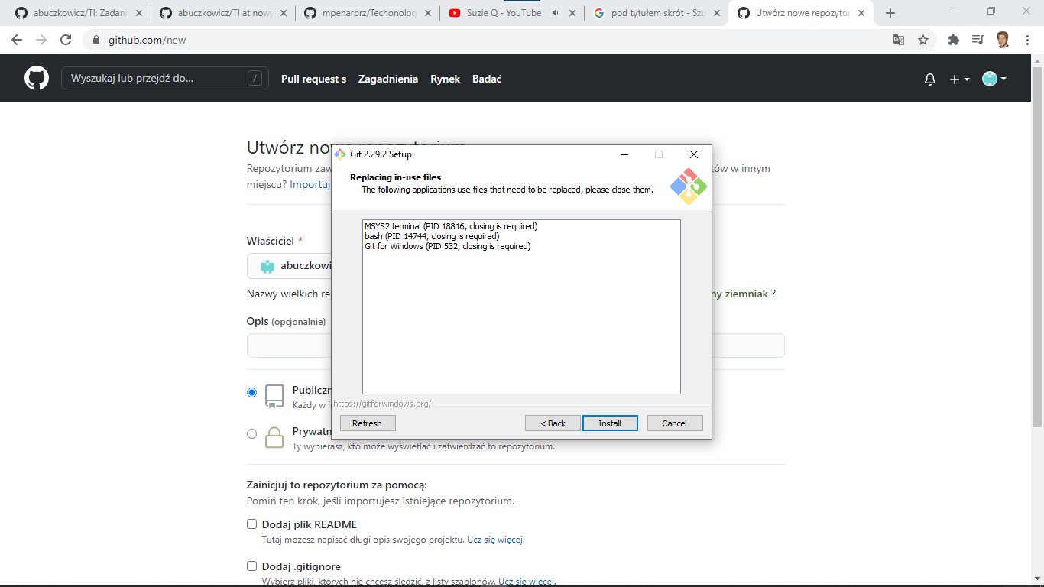

**i zarejestrowaniu się na git hub** 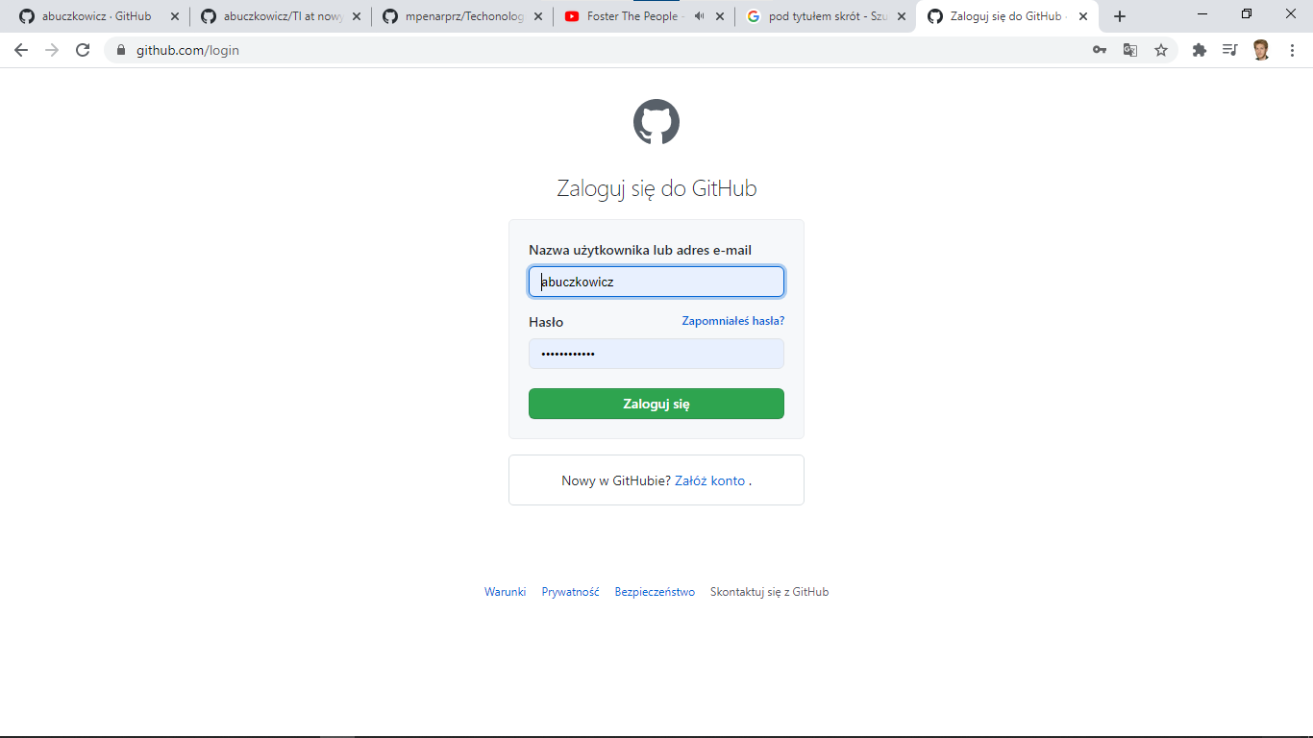

**utworzyłem nowe publiczne repozytorium**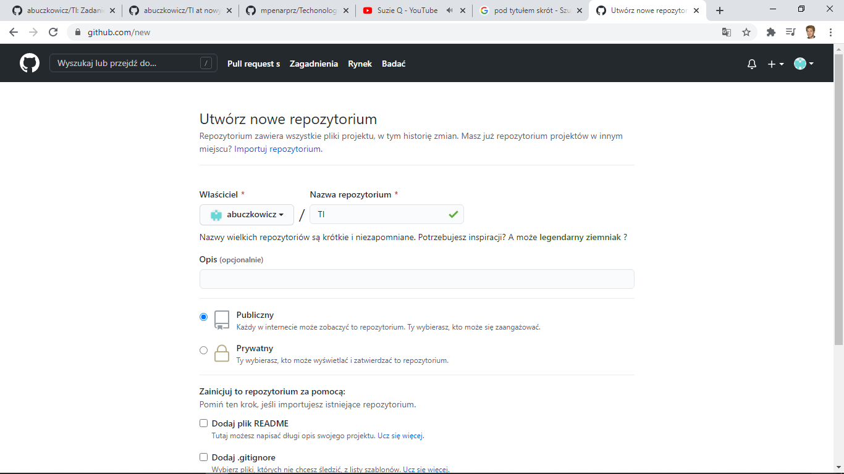

**Komendą git pull zaciągnąłem świeżo utworzone repozytorium**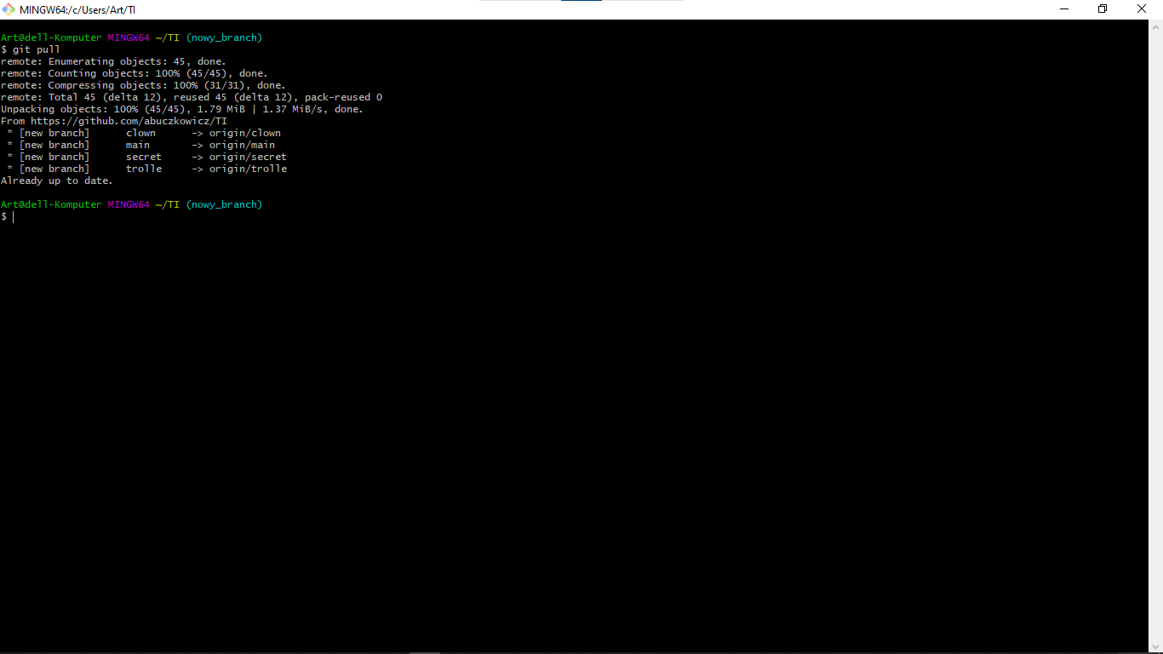

**Stworzyłem plik tekstowy pt. plik1.txt a następnie dodałem go do gałęzi main** 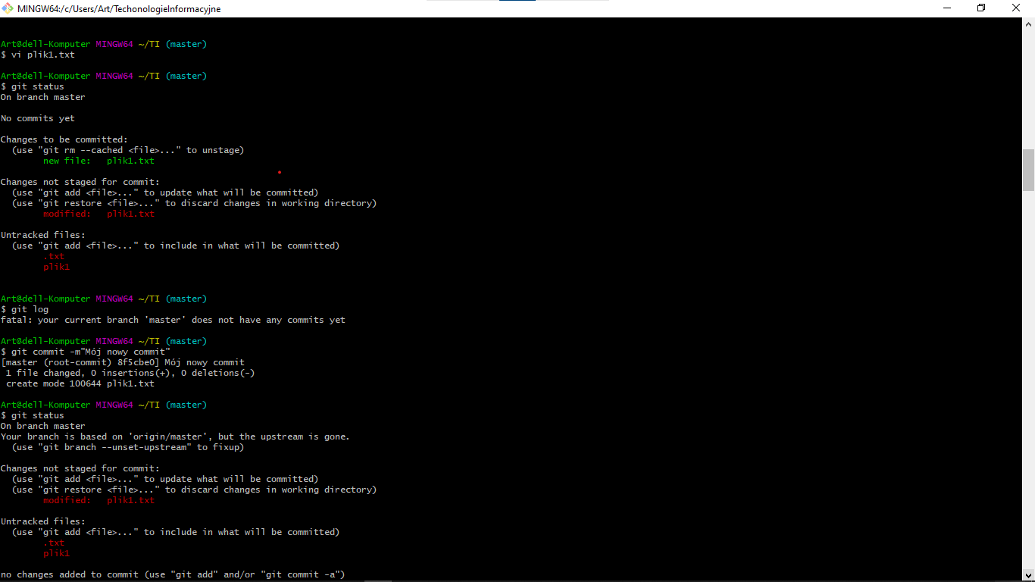

**Dzięki git commit zatwierdziłem zmiany**

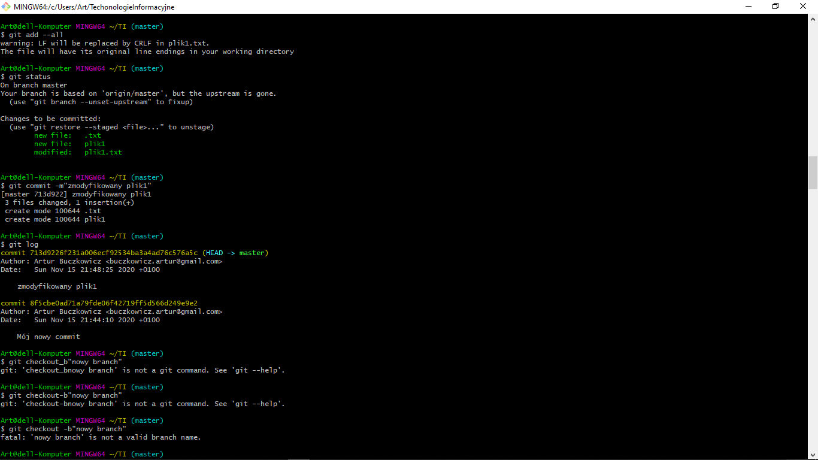

**stworzyłem gałąź o nazwie „nowy_branch”** 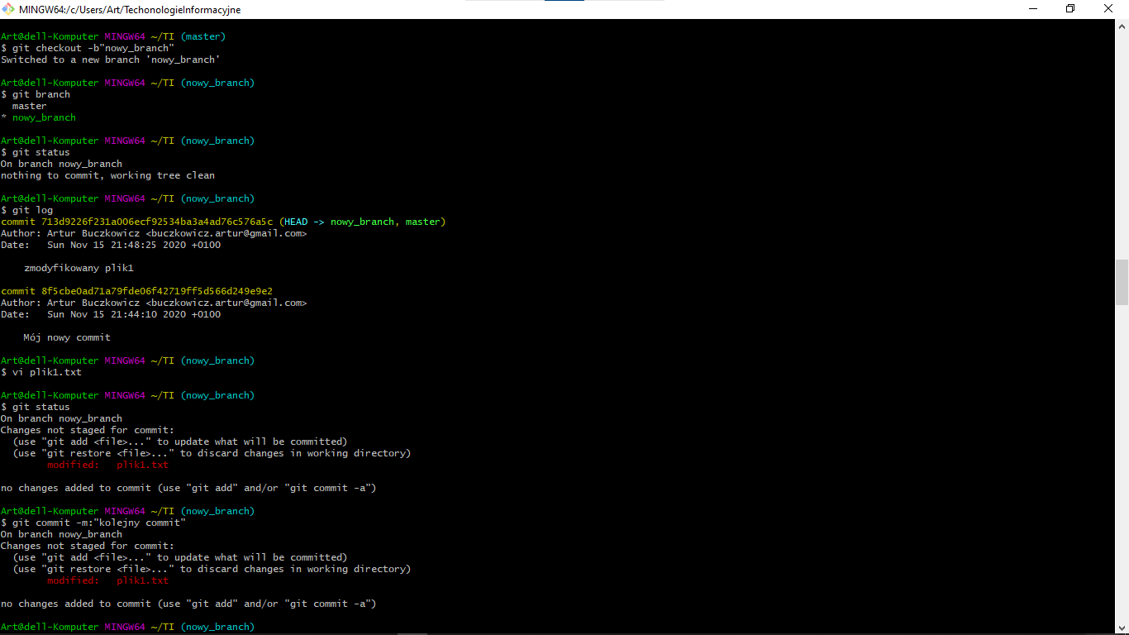

**dodałem tam plik tekstowy pt. plik2.txt**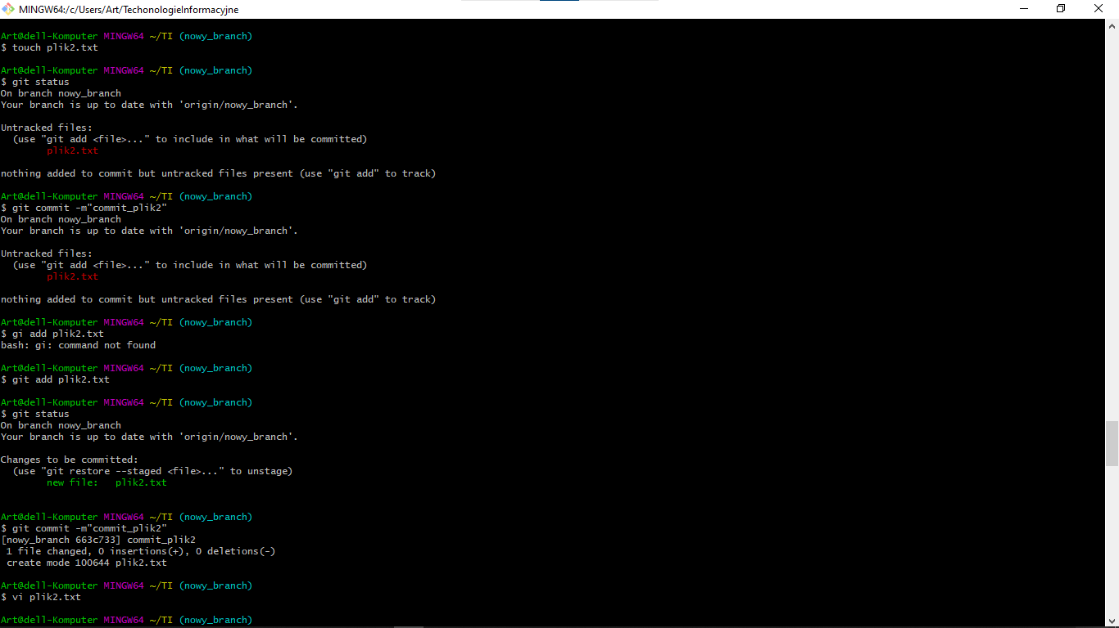

**komendą git push wypchnąłem mastera z locala do centralnego repozytorium (remote)**

